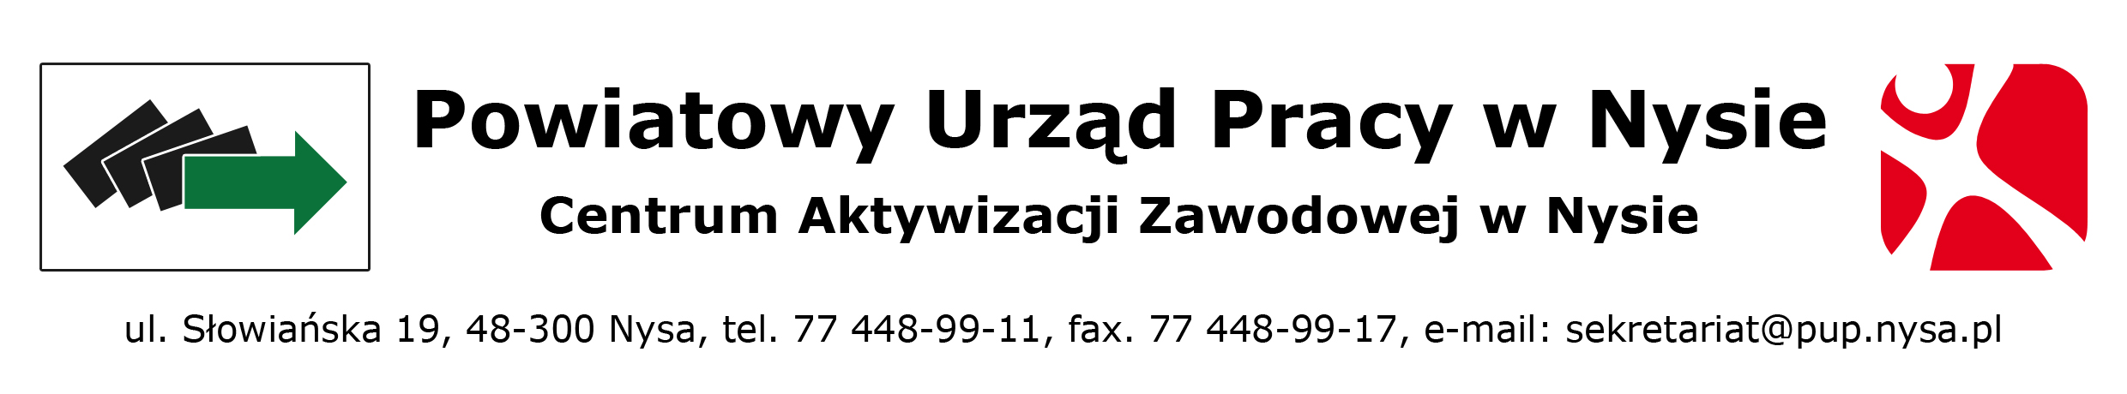
Załącznik nr 2
Nysa, dnia______________

WNIOSEK
o dokonanie refundacji kosztów opieki nad osobą zależną
Podstawa prawna: art. 61 z 20 kwietnia 2004r. ustawy o promocji zatrudnienia i instytucjach runku pracy
(Dz. U. z 2023, poz. 735)

1. Imię i nazwisko Wnioskodawcy …………………………………………………………………………………………………………………
2. Adres zamieszkania …………………………………………………………………………………………………………………………………..
3. Numer PESEL …………………………………………………………………. Numer telefonu……………………………………………….
4. Nazwa banku oraz nr rachunku bankowego Wnioskodawcy: ……………………………………………………………………. ………………………………………………………….._____-________-________-________- _______-_______-_______
W związku z podjęciem od dnia …………………………………………………… do ………………………………………………………….
Zatrudnienia, innej pracy zarobkowej, stażu lub szkolenia**
w ……………………………………………………………………………………………………………………………………………………………………
/ nazwa zakładu pracy, jednostki w której realizowany jest staż, jednostki szkoleniowej/
wnioskuję o przyznanie refundacji kosztów opieki nad osobą zależną
1. Imię i nazwisko…………………………………………………………………………………………………………………………………………..
Data urodzenia……………………………………………………………..PESEL………………………………………………………………….
Miejsce sprawowania opieki…………………………………………………………………………………………………………………………..
/adres placówki świadczącej opiekę nad osobą zależną/
2. Imię i nazwisko…………………………………………………………………………………………………………………………………………..
Data urodzenia……………………………………………………………..PESEL………………………………………………………………….
Miejsce sprawowania opieki…………………………………………………………………………………………………………………………..
/adres placówki świadczącej opiekę nad osobą zależną/

Miesięczny koszt opieki nad osobą zależną wynosi ………………………………………zł.
Jednocześnie oświadczam, że za wykonywaną pracę będę uzyskiwał/a przychód brutto w wysokości …………………zł miesięcznie***

** właściwe podkreślić
*** nie dotyczy osób skierowanych na staż, przygotowanie zawodowe dorosłych lub szkolenie

Oświadczam, że spełniam warunki określone w art. 61 wyżej cytowanej ustawy.
Oświadczam, że zapoznałam/em się z zasadami refundacji kosztów opieki nad osobą zależną oraz przyjmuję do wiadomości, że zasady refundacji zostaną określone w zawartej umowie.

…………………………………
(podpis Wnioskodawcy)
Załączniki:
- zaświadczenie o przebywaniu osoby zależnej w instytucji lub placówce opiekuńczej
z zaznaczeniem, od kiedy przebywa w w/w placówce lub kopię umowy cywilno prawnej zawartej z osobą fizyczną w zakresie sprawowania opieki nad osobą zależną.
- kserokopia umowy o pracę lub umowy cywilnoprawnej (umowa zlecenie, umowa o dzieło) w przypadku podjęcia zatrudnienia lub innej pracy zarobkowej.
- kserokopia orzeczenia o stopniu niepełnosprawności osoby zależnej lub zaświadczenie lekarskie potwierdzające, że osoba zależna wymaga ze względu na stan zdrowia lub wiek stałej opieki,
- oświadczenie o stopniu pokrewieństwa lub powinowactwa wnioskodawcy z osobą zależną,
- oświadczenie osoby fizycznej sprawującej opiekę nad osobą zależną (dot. wnioskodawców zatrudniających opiekunkę w ramach umowy)

Wszystkie kserokopie załączników powinny być potwierdzone za zgodność z oryginałem. Czynności te wykonuje wnioskodawca ubiegający się o zwrot kosztów. Czynność potwierdzenia za zgodność z oryginałem polega na sporządzeniu na każdej stronie kserokopii adnotacji o treści: „Za zgodność z oryginałem”, data i czytelny podpis osoby poświadczającej.

